《土地资源2》学程拓展
阅读材料，完成下列各题。
材料一 水利部部长陈雷2012年3月22日在《人民日报》发表署名文章强调，中国以占世界6%的淡水资源、9%的耕地，保障了约占全球21%人口的吃饭问题，为世界粮食安全做出了突出贡献。
材料二 图1为中国人口增长与人均耕地、人均林地的变化图，图2为中国土地利用类型构成图。
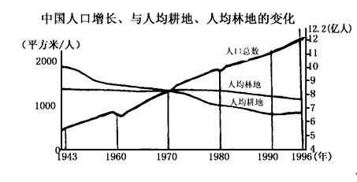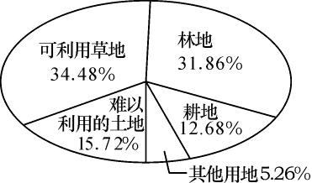
图1 图2
（1）我国耕地和林地共占土地总面积的___________％
（2）1996年与1949年相比，我国人均耕地与人均林地在数量上的变化趋势是_______。人均耕地从1949年的约_________到1996年时约_________。
（3）你认为从1949年到1996年人均耕地的这种变化，主要原因是______________________________________________________________________________。
（4）中国耕地总面积约占世界的7％，人均耕地是世界的1／3。造成我国耕地减少的原因有：___________________________________________（选择填空）
A．水土流失严重
B．沙漠化土地面积逐年增加
C．我国草场资源普遍超载
D．国家制定颁布了《土地管理法》、《森林法》等法令
E．城市的扩建
F．居民住房和工业用地
G．交通占用耕地
H．开垦荒地
I．农村扩建新村
（5）上述造成耕地减少的原因中，哪些是必要的：___________；哪些是不合理的：____________；你能为珍惜和合理利用每一寸土地提出哪些合理化建议：_______________________________________________________________________。

答案：
（1）44.54
（2）逐渐减少；1800m2/人；800m2/人
（3）人口增长过快
（4）ABEFGI
（5） EFGI；AB；因地制宜，加强土地管理等等

